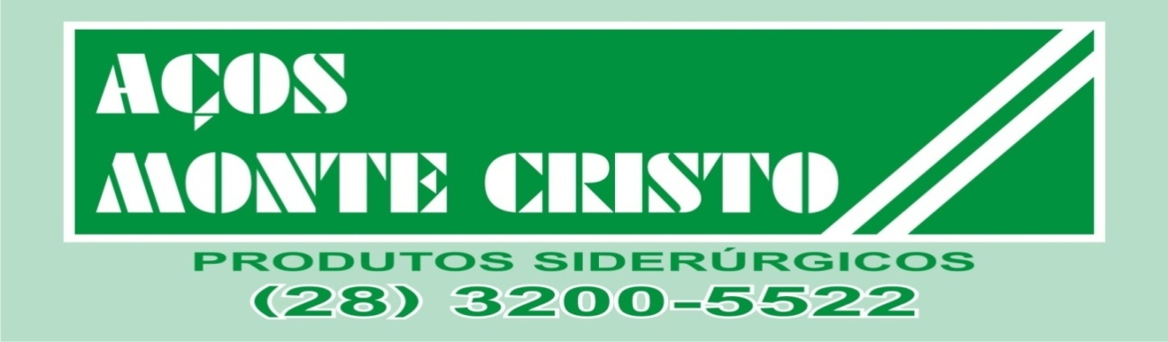

NOSSO PRODUTO É AÇO, NOSSO FORTE É VOCÊ.

Cachoeiro de Itapemirim, 05 de Maio de 2015.

De: Aços Monte Cristo
A/C:Sr: Mara

Segue abaixo orçamento dos matérias para o galpão:

1º Orçamento

12 m calha de 40 virada
02 barra chata 1x3/16
02 veda calha
02 saida de 100
400 parafusos para madeira
02 tampas para calha

Total á vista: R$ 396,00
1+2 no cartão de :R$ 143,66

2º Orçamento

03 perfil de 75 enrijecido
02 perfil de 75 simples
01 perfil 68 simples
10 telhas de 0,80 centimetros

Total á vista: R$ 429,00
1+2 no cartão de: R$ 155,00

Obs: Não temos o Parabolt de ½ e nem a tinta de ¼.
Atenciosamente
Miler Moraes
(28) 3200-5522
(28) 9963-3574

